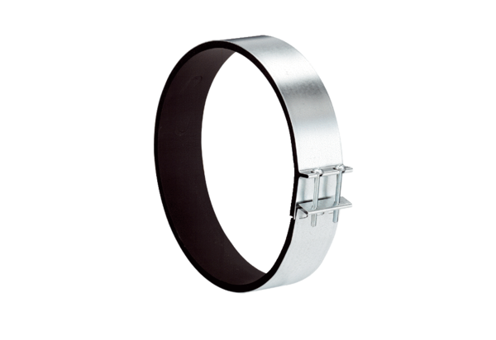Rögzítő mandzsetta ELR 25Csomagolási egység: 1 darabVálaszték: C
Termékszám: 0092.0113Gyártó: MAICO

